**中俄双边贸易发**

**展趋势2022**

人民币结算利多

中俄关系稳定友好

俄罗斯原物料丰富/中国民生品物美价廉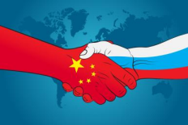

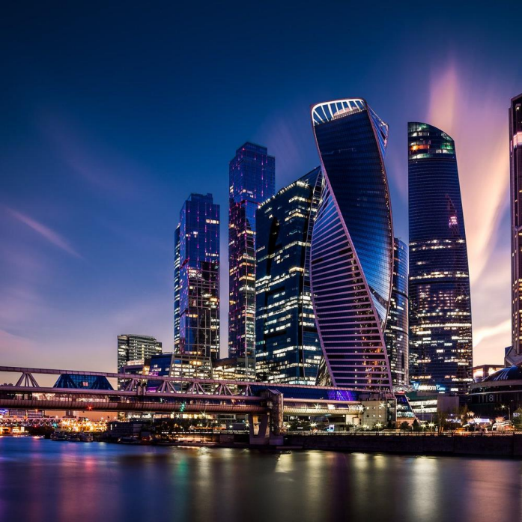

**中俄贸易局势简介**

危机？ 转机！

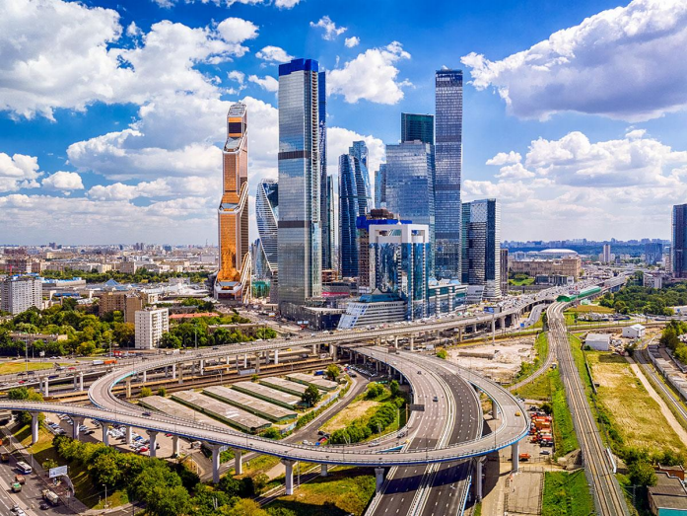

**俄乌纷争/战争2021-2022**

• 俄乌战争已带来波及全球的经济震荡，美

欧对俄罗斯空前的全方位制裁导致俄罗斯对外贸易遭受重挫。截至4月中旬，俄罗斯与西方集团在乌克兰仍处于战略相持状态。受国际航运及金融结算等多方面因素影响，中俄民间贸易大幅缩水，进出口信用违约情况频发。广东省涉俄贸易企业目前多以避险为主，对当前俄方向我省询购的订单正在摸索更稳定的贸易通道。制裁带来的俄罗斯与西方经济体系的撕裂在短期或将难以愈合。对此，我省要加强对俄贸易风险的政策指引，发挥好我省俄罗斯商会团体的对外协调联动作用，对我省涉俄大型项目及中小型贸易分别建立金融及物流保障方案。此外，还应对未来可能的市场新需求作出政策预案

**全球经济制裁下的**

**市场现况(CASE)**

• 运输和交货：

联邦快递 - 暂停所有交付

UPS - 暂停所有交付

DHL - 暂停一些航班

塞浦路斯邮政-停止向俄罗斯

人提供邮政服务

马士基-退出俄罗斯市场

CMA CGM - 暂停接单

MSC - 暂停接受订单

Shipco - 暂停接受订单

Hapag-Lloyd - 暂停接受订单

**俄罗斯联邦的商业隔离状态**

5

金融：

Visa - 禁止向受制裁的银行发卡

万事达卡 - 禁止向受制裁的银行发行卡

美国运通 - 暂停运营

Google Pay - 限制工作

PayPal - 用户报告俄罗斯银行卡出现业务问题

汽车：

哈雷戴维森——暂停销售

奥迪 - 暂停交付

保时捷 - 暂停交付

Jaguar Land Rover - 暂停交付

通用汽车 - 暂停交付

大众汽车——暂停交付和生产

斯柯达 - 暂停交付

戴姆勒卡车——暂停在俄罗斯的活动，停止与

KAMAZ 的合作

宝马 - 暂停交付和生产

沃尔沃——暂停销售

福特 - 暂停运营

斯堪尼亚 - 暂停交付

本田 - 暂停交付

马自达 - 暂停交付

现代——停产

兰博基尼 - 暂停交付

杜卡迪 - 暂停交付

宾利 - 暂停交付

梅赛德斯-奔驰 - 暂停生产和交付

丰田 - 暂停生产和交付

雷克萨斯 - 暂停生产和交付。

咖啡馆和餐馆：

米其林——冻结俄罗斯的所有项目

麦当劳 - 暂停工作

肯德基、必胜客）——暂停投资

星巴克已暂停营业

• 商品

乐高 - 暂停交付

宜家 - 暂停工作，关闭商店

宝洁 - 暂停运营，只留下“基本卫生用品”

OBI - 暂停运营

Mars – 暂停投资, 进出口以及广告活动

联合利华声明：

由于原材料和包装材料进口的减少，我们的业务将

面临一些经营困难, “我们的客户可能会看到我们的

产品系列发生了一些变化，而产品质量却没有任何

变化。我们已暂停所有进出俄罗斯的产品进出口，我们将停止所有媒体和广告支出。 我们将不再在该国投资，也不会从我们在俄罗斯的业务中获利，

”联合利华首席执行官 Alan Jope 宣布。 “我们将继续向该国人民提供我们在俄罗斯制造的日常食品和卫生用品，我们将对此进行密切关注。

公司在一份声明中表示：

“我们已暂停在俄罗斯的新投资不会将我们的产品进出口到俄罗斯或从俄罗斯出口。”该公司此前宣布暂停在俄罗斯和白俄罗斯的社交网络上的广告和活动。 “此外，我们已暂停对俄罗斯的新投资”玛氏总裁格兰特里德在一份声明中表示

宝洁集团：制造商将继续在该国开展业务，但将

停止资本投资并暂停广告活动。

**正确评估危机以寻求其中的转机与机遇**

据3月18日中国国际海运网、中国物流与采购联合会国际货代分值与WIFFA国际货代信用合作平台发布的调查问卷结果：与去年同期相比，有近三成的企业表示俄乌冲突造成其业务同比减少50%以上，有近一半的企业遭遇半数或全数的涉俄业务合同违约，44.12%的企业完全停止了与俄方的贸易，已交易或正交易的近八成企业遭遇俄方完全中止或部分中止支付。

通过对广东省涉俄企业的调研，目前中小型涉俄经营企业多处于观望状态，中小型贸易流动几近停滞。在当前俄乌冲突特殊背景下，中俄双边贸易主要集中于大宗商品交易，通关效率受到多方面因素影响，货物在多节点上大量积压，部分环节需要国家政策特批。

受制裁影响，俄罗斯出口贸易遭受多国拒绝与屏蔽，俄方正寻求中国买家订单，主要涉及领域包括能源、农、牧产品等。此外，俄方此前向欧美国家的采购需求正逐渐转向我国，现俄罗斯广东商会会员企业已陆续接到有关聚脂树脂、隐形眼镜、建材、汽配等产品方面的询购订单。据广东涉俄经营行业协会的介绍，目前企业普遍反映出消极情绪。可见，我省企业对俄方市场情报的了解缺乏系统性和精确性，传递出市场停滞及双方缓慢试探的信息。

**当前问题与解决**

**之道**

积极快速重整世界秩序

金融/物流/业务/行销/采购

**贸易结算问题**

当前美元与人民币仍然是中俄双边贸易的主要结算币种，其中人民币使用比例略高于美元。当前俄罗斯实施了严格的外汇管制，中俄贸易结算平台将主要集中于中方的银行间跨境支付系统（CIPS）及俄方的金融信息传输系统（SPFS），对于支付渠道及方式的变更，国内相关政策指引仍然不够清晰，市场需要时间逐步适应。美国已经停止售卖货币给俄罗斯,目前俄罗斯市场美金交易相当困难,部分银行已被封锁SWIFT系统。在当前的情况下,被制裁的俄罗斯外贸銀行VTB（排名第二）, RUSSIA(14）, OTKRITIY(8), NOVIKOMBANK(21),

Промсвязьбанк(7) , Совкомбанк(9) и ВЭБ俄罗斯国家投资银行。再加上美国不再提供中转行服务,在制裁结束前美元买卖不再有前景。

在以上的制裁措施下,俄罗斯急于向中国靠拢寻求对外贸易的金融协助,ICBC为在俄人民币清算行,已经在积极协助俄罗斯银行对接连上CIPS系统。

目前还有一个问题,人民币目前在俄罗斯银行的买卖汇差过大,产生不小的汇损。而目前汇损最小对中资企业最有保障的就是在ICBC或是Bank of China开户。

**航运及供应链问题**

受战争影响，国际商用船只几乎暂停进出俄罗斯西部地区的主要港口。欧盟多数成员国禁止俄籍船只入

港，西方船级社均撤销了对俄船舶的成员资格，并停止给俄船东签发相关证书及服务。俄方国际航运的

停摆导致中俄航运贸易阻塞，并牵连至中俄贸易相关产业供应链问题

以往俄罗斯几乎70%的货流走的是圣彼得堡港,但是在全球船运费用大涨的背景下已转移很多货量至海森

崴港口走西伯利亚铁路至莫斯科。

从中国发的货更是走中欧班列直达莫斯科,为中俄贸易节省时间与金钱成本。

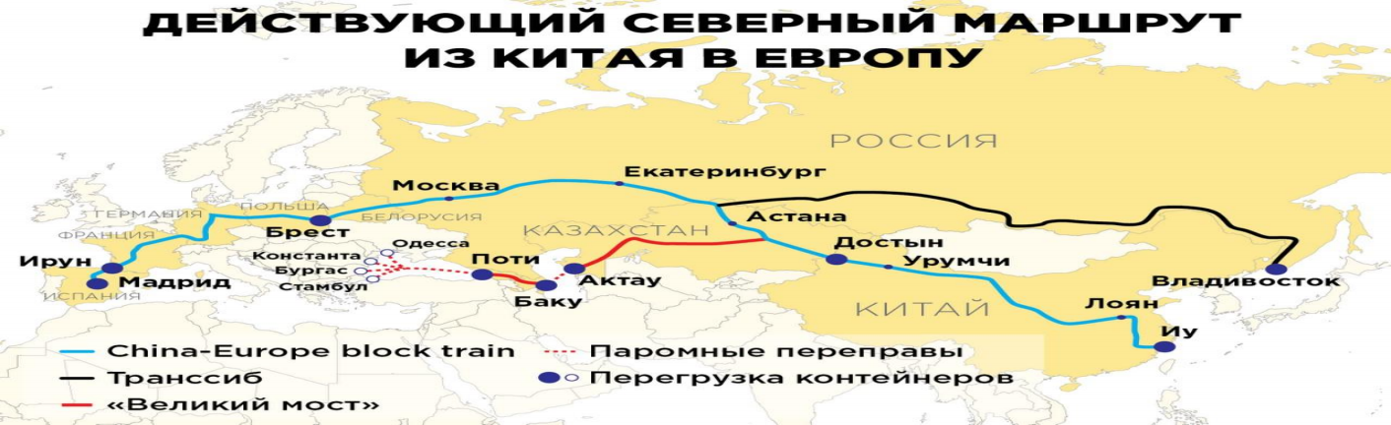

**俄罗斯采购生产运输紊乱**

综合上述问题点,回到目前俄罗斯遇到的民生问题：

• 纸类商品因部分生产药剂进口被阻,导致产能无法供应实际需求

• FMCG民生用品哄抢,因为已知的欧美大牌在俄生产部分原物料无法进口导致必须寻找替代原物料,亚洲进口替代欧洲,亚洲各国与俄罗斯关系最好的性价比最高的供应商都在中国。

• 汽车零配件大厂中止供货,大量配件需求面向中国。

• 电子控制器,工业设备无法采购欧洲厂牌,全面寻求中国的替代方案。

• 很多欧美大牌衣服停业,提供给亚洲时尚品牌一个进驻的机会。

• 果汁牛奶即将缺货,因为包装材料的供应断裂价格抬升，生厂商反应不及。问题还在慢慢的显现出来，此时正是我们入场的好时机。

**俄罗斯零售连锁体系 2021**

综合分析,寻找机会,做好入场准备

零售商采购部门全原出动出,重新筛选新的供应商与品牌商



**合作伙伴**

• 我们与俄罗斯个零售渠道有良好的

合作关系,有各种直接间接供货的合

作方式。

• 在俄罗斯各州也可以找寻适合的分

级代理。

• 在传统大型批发零售市场更是与我

们副会长有多年的合作伙伴关系。

14

**2021年上半年统计**

**全俄前10大零售商**

**莫斯科最大的三个批发市场**

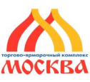**小商品批发市场ТЯК МОСКВА**

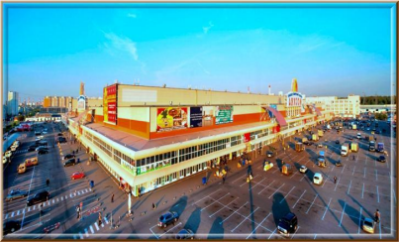每日出入8000批发客户

**商品零售批发市场**

**САДОВОД**

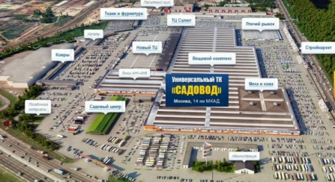

每日出入100 000买家



**食品批发市场 FOOD CITY**

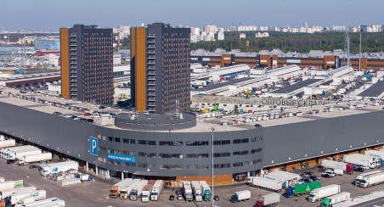

每日出入150 000批发零售

**建议政策**

从中俄合作的稳定性预期来看，其带来的机遇与

风险并存。就当前存在的问题及可能性国际政治

经济情势需要省里的协助发展大方向

**避险政策指引**

• 发挥信用保险机构的积极作用，帮助我省企业增加俄罗斯客户出口信保保障额度，减除企业俄罗斯订单持续交付的风险问题。

• 提升我省涉俄经营企业的合规意识，增强因政治事件所引发的经济风险的预判与管控。

• 考虑到美国制裁及长臂管辖范围的不断扩容，**相关部门尽快协助企业建立市场避险与合规的法律及商业流程化参照方案**。

• **促进外向型企业的多元化市场转型，建立相关重点产业链领域的替代化国际市场规划**。

**信息窗口畅通**

对于目前双边市场经营主体存在的消极及观望状态，可发挥好商业团体及行业协会的积极沟通与协调作用，做好对方市场的行业供求动态情报搜集和反馈工作。

• 是充分发挥我省涉俄商业团体及行业协会的协调沟通作用，

• 增强企业对俄方市场情报的能见度，先行建立针对部分问题的临时措施。

• 例如，在我省对俄出口企业较集中的电子电器品类，加强双方贸易团体的对话与沟通，找出进出口各环节

的主要问题，在无系统性、全面性方案前，尽快先行建立暂行机制和临时措施。

• 鼓励引导有实力且有意愿的我省企业赴俄投资，聚焦俄方市场短缺商品、亟需物资和西方企业撤资之后留下的空白领域，就地取材、就地生产、就地行销。

• 俄罗斯地大物博，联合业内同行合并采购需求可达到最大效益。

**建立金融及物流保障机制**

• 协调外管部门对传统监管模式予以创新，打通美元报关、人民币收汇的通道，绕过SWIFT系统结算，确

保税务部门工作的灵活性以确保人民币结算下的退税政策畅通，提高收汇效率。

• 根据当前中俄双方在大宗贸易上的先行经验，尽快摸索出更适合中小型企业的结算通关保障方案，同时，

**增强与国家相关职能部门的沟通，及加强与相关有涉俄业务的央企合作，我省涉俄大型项目的推进创造**

**政策绿地和个性化解决方案**。例如，深圳俄罗期木材基地项目目前处于半停滞状态，急需有关部门给予

政策指引和扶持。

• 物流通道方面，进一步拓宽对俄贸易货运通道。俄罗斯人口和消费市场主要集中在遥远的西部地区，当

前和未来一段时间，在其西部港口运力严重受限的情况下，可通过加密班次、增开支线等方式，深挖中

欧班列和中俄货运航空的潜力，以弥补海运运力不足的问题。

**金融服务业优势**

尽管俄罗斯在我省对外经济合作中所占份额有限，但其市场潜力及战略重要性不可忽视。

受制裁影响，西方机构全面从俄罗斯海上保险市场撤出，大部分俄海事船只被剔除国际船级社会员资格。

对于俄方市场出现的金融服务需求，**我省可考虑发挥的独特优势，研究我方与俄方金融服务需求对接的可行性、战略时机及操作路径**。

例如，创新国际信用险种，探索我省企业与俄方海上保险市场的对接、为俄籍船只提供中国船级社服务、

进一步吸引俄企在华上市。充分立足深交所等平台，充分把握在西方上市的俄罗斯企业市值大幅缩水的时

间窗口，主动与相关企业进行商谈接洽，吸引一批优质“俄概股”来华上市。

当前，**俄方正寻求如何重建面向全球安全、风险可控的国际金融基础设施，我省可在相关领域未雨绸缪，**

**作好市场预案以应时机。**